Муниципальное дошкольное образовательное учреждение

Детский сад «Тополек»

Проект

«Этот загадочный космос»

(подготовительная группа)

Возраст детей 6-7лет

Тип проекта: познавательно-творческий

Вид проекта: краткосрочный 09.04.2018-13.04.2018г.

Составитель: воспитатель Курочкина Г.С.

г. Мышкин

2018г.

Проект «Этот загадочный космос»

(подготовительная группа) Воспитатель: Курочкина Г.С.

Участники проекта: дети подготовительной группы, педагоги, родители.
Цель: познакомить детей с российским праздником - День космонавтики, с космосом, с первым космонавтом Ю.А. Гагариным.
Задачи:
- систематизировать детские представления о Вселенной, Солнечной системе и ее планетах;
- расширить знания детей о государственных праздниках, познакомить их со знаменательными датами, важными для нашей страны (55-летием первого полета в космос);
- формировать понятие о себе, как о жителе планеты Земля;
- развитие познавательных и интеллектуальных способностей детей, их творческого потенциала;
- воспитание чувства гордости за достижения отечественных ученых и космонавтов;
- воспитание бережного отношения к тому, что есть на нашей планете;
- воспитание коммуникативных навыков, дружеских взаимоотношений.
Тип проекта: познавательно-творческий.
Вид проекта: краткосрочный 09 апреля – 13 апреля 2018 г.
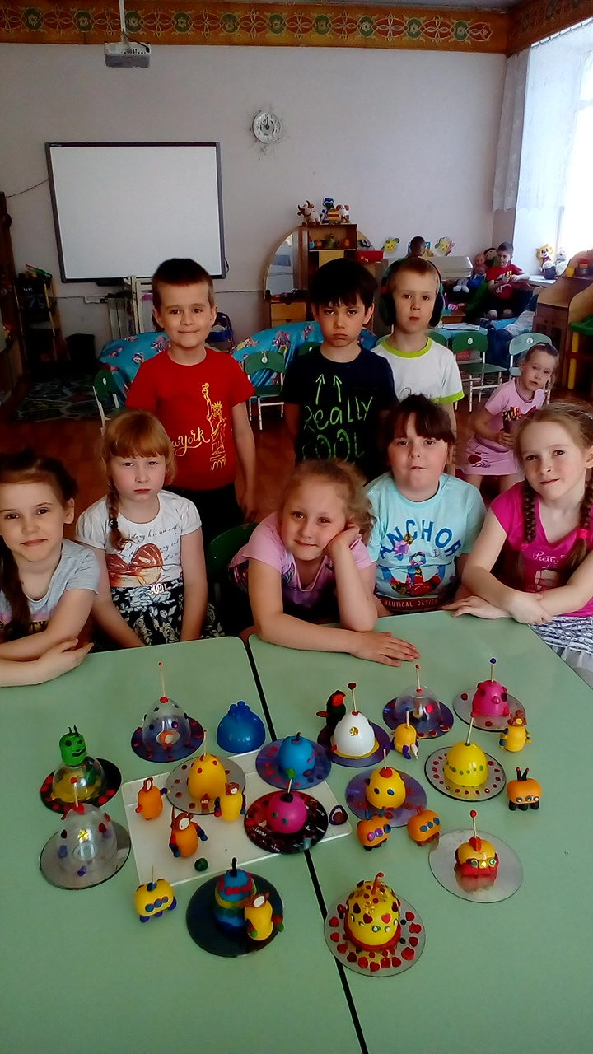 «Космическая станция»
День недели | Мероприятия
11 апреля - понедельник | Утром: Беседа «Дорога к звездам».  ОД «Космос».  ЗАДАЧИ:  - обобщить представления детей о космосе, познакомить с историей возникновения праздника День космонавтики, дать первоначальные сведения о планетах солнечной системы;  - активизировать словарь детей словами: космос, планета, космонавт, скафандр;  - воспитывать интерес и бережное отношение к планете Земля.  Вечером: Чтение худ. литературы «Незнайка на луне».  Рекомендации для родителей «Что рассказать ребенку про космос?»
12 апреля - вторник | Утром:  - Дидактическая игра «Подбери правильную одежду для космонавта»;  - Разучивание детской песни «Наш звездолет»;  - Лепка «Ракета».  На прогулке: подвижная игра «Ждут нас быстрые ракеты».  Вечером: Просмотр презентации про космос.
13 апреля – среда | Утром:  - Беседа-рассуждение «Что я могу увидеть в космосе!»;  - Подвижная игра «Солнце и месяц»;  - Выкладывание из счетных палочек (путем наложения) ракеты, звездочки, самолета, солнышко (или выкладывание из геометрических фигур);  Вечер: чтение албанской сказки «Как солнце и луна к друг другу в гости ходили».
14 апреля - четверг | Утром:  - Рассматривание материала по теме «Космос»;  - Беседа «Какое бывает небо?»;  - Коллективная работа: аппликация «Ах, какая ракета!»  - Пальчиковая гимнастика «Тучки», «Солнышко светит»;  - Чтение стихотворений на тему «Космос», загадывание загадок;
15 апреля - пятница | - Конструирование из бросового материала «Космические ракеты »;  - Дыхательная гимнастика «Ветерок»;  - Физкультминутка «Ракета»;  На прогулке: Подвижная игра «Космонавты»  Вечер: Сюжетно-ролевая «Полет в космос»  Цель:  - Дать знания детям о работе космонавтов, о полетах в космос;  - Воспитывать любознательность, желание быть похожими на космонавтов;  - Активизация словаря.  - Формирование умения выполнять с помощью взрослого несколько игровых действий, объединенных сюжетной канвой.
Работа с родителями:
- консультация «Знакомим ребенка с космосом»;
- папка – передвижка «Праздник 12 апреля - День космонавтики;
- Юрий Алексеевич Гагарин - первый человек в космосе. История космонавтики»;
- поделки и рисунки, сделанные совместно с детьми «Этот загадочный космос».
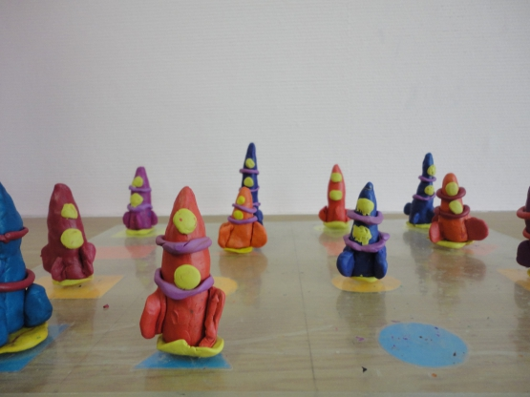
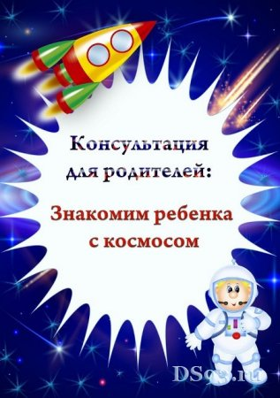
Ракета

Есть одна старая сказка. В ней рассказывается про короля, который хотел все знать, но не знал когда и с чего начать свое обучение.
Развивать познавательный интерес ребенка нужно как можно раньше в дошкольном детстве, потому, что, чем больше знает маленький человек, тем легче ему будет в жизни, тем быстрее он найдет место в нашем интересном и прекрасном мире.
Дошкольный возраст – это замечательное время и для детей и для родителей, в этот период малыш активно познает мир, интересуется всем на свете, открывает для себя новые истины. Мы так привыкли к тому, что нас окружает, и часто не замечаем, какие чудеса происходят вокруг нас каждый день. Поэтому перед нами взрослыми стоит огромная задача, как можно больше времени уделять общению с ребенком, рассказывать ему обо всем, о чём он спросит. Детские вопросы дают нам взрослым шанс освежить в памяти, то, что уже забылось, вернуться в детство и посмотреть на мир глазами детей.
Астрономия многим взрослым представляется очень сложной и несколько туманной наукой. Многие даже не представляют, как можно обо всём этом понятно и доступно рассказать ребёнку. «Ты ещё мал для этого, не поймешь», - частый ответ.
Но от этого космос не становится для детей менее интересным! Дети живо интересуются тайнами космоса и готовы подолгу вглядываться в звёздное небо.
Детям необходимо рассказывать о Вселенной и о нашем месте в ней.
Благодаря новейшим открытиям в исследовании космоса, человечество узнало много нового об образовании и эволюции Вселенной. Постепенно меняется и мировоззрение людей. Они осознают себя не только жителями Земли или Солнечной системы, но и Вселенной в целом.
Необходимо формировать это мировоззрение и в детях, тем более, что практически каждый ребёнок готов к восприятию этой информации!
Любознательный малыш уже в возрасте 3-х лет (а то и раньше) может огорошить родителей вопросом о том, зачем на небе Луна и звёзды, и почему вечером солнышко уходит?
Лучше всего начать рассказ с того, что жизнь на Земле зависит от Солнца.
Поскольку размеры Вселенной никто представить не может, объясните некоторые космические явления на
обычных вещах. Для начала возьмите фонарик и при выключенном свете включите его. Затем покажите ребенку на близком расстоянии. Потом отойдите дальше. Обратите внимание ребенка, что фонарик стал меньше в размере, а свет от него тусклым. Так ребенку будет легче понять, что звезды только кажутся маленькими. Ведь они очень далеко от Земли.
Если ребенок будет интересоваться, насколько Земля меньше в размере, чем Солнце, можно показать ему на примере горошины и арбуза. Так ему будет легче понять, что Земля по отношению к Солнцу имеет размер горошины.
Ребенок может заинтересоваться, почему Луна может быть круглой и в форме полумесяца. Для проведения опыта можно использовать мяч и настольную лампу. Вы вместе можете создать Луну, и ребенок все поймет.
Предложите ребенку стать главным Звездочетом, которому будет поручено сосчитать все звезды. В темной комнате направьте свет от фонарика на свободную стену, включайте и выключайте его. Луч можно направлять в разные стороны, сияние звезды может длиться долго, или она погаснет быстро. Эта игра разовьет у него внимание, а также способность к быстрому переключению внимания, совершенствует навыки счета.
Когда ребенок интересуется космосом лучше объяснять ему на простых примерах, не увлекаясь космической терминологией, он все поймет, если вы будете разговаривать на понятном ему языке.
Для того, чтобы ответить на многочисленные «почему?» и «отчего?», мы рекомендуем вам прочесть вместе с ребенком детские книги о космосе.
Сейчас, в информационный век, несложно найти любую интересующую Вас информацию. В данном случае: книги, стихи и рассказы о космосе, написанные понятным для детей языком. Для этого лишь стоит заглянуть на соответствующие родительские сайты.
Строение Солнечной системы, карта звёздного неба, первый полёт в космос, виды галактик и строение Вселенной - множество интересной информации встретите там Вы и Ваш ребёнок.
Вместе вы сможете познакомиться с такими терминами, как планета, звезда, квазар, пульсар, галактика, метеорит, астероид, чёрные дыры и многими другими.
Что лукавить, думаем, эта информация пригодится и для нас, взрослых.
Вы удивитесь, узнав, насколько интересная наука АСТРОНОМИЯ! Не зря Солнце, звёзды, Луна - притягивали человека с древних времён и становились героями легенд, мифов и сказок. Кроме того, здесь Вы узнаете много интересной информации о том, как рассказать детям о космосе, научитесь играть в весёлые «космические» игры, прочтёте смешные «космические» стихи и загадки!
Рассказывая детям о космосе, не ленитесь подбирать интересный материал, после таких бесед ребенку будет интересно все, что происходит в космическом пространстве, и даже когда он повзрослеет, глядя на вечернее или ночное небо, вспомнит ваши беседы и радостно улыбнётся.
Родителям рекомендуем:
1. Просматривать и обсуждать информацию из фильмов и телевизионных программ: о космонавтах, луноходах, космических путешествиях, звёздных войнах;
2. Привлекать детей к творческой художественной деятельности на темы («летательные аппараты», «звёзды и планеты», «космическое пространство» и др.) с использованием разнообразного неоформленного материала;
3. Понаблюдать за разными фазами луны (новолуние, узкий серп (месяц), половина луны, полнолуние);
4. Придумывать вместе с ребенком истории на космическую тематику («Моя звездная история»; Мы летим в космос…» и т.д.)
Играем с ребенком дома:
1. Игра «Почему бывают день и ночь»
Ход игры: расскажите, что Земля имеет форму шара. Она вращается вокруг своей оси — совсем как юла. Предложите ребенку завести юлу. Скажите: «Земля похожа на огромную юлу. У нее тоже есть ось. Посмотри, она как будто проткнула земной шар от „макушки" до „макушки". На самом деле, Землю, конечно, никто не протыкал: ее ось воображаемая. Земля вращается вокруг своей оси и освещается солнечными лучами то с одной, то с другой стороны. На освещенной половине земного шара день, на неосвещенной — ночь».
Предложите ребенку прислушаться к словам: день и ночь. Объясните, что это слова, противоположные по смыслу. Скажите, что таких слов много, и предложите потренироваться в их подборе: восход — ... (заход), север — ... (юг), свет — ... (тьма), холод — ... (жара).
Попросите ребенка найти слова, противоположные по смыслу: «После темной ночи наступает светлый день. Солнце всходит на востоке, а заходит — на западе». Темная — светлый, ночь — день, всходит — заходит, восток — запад.
Предложите ребенку из ряда слов выбрать те, которые имеют общую часть: ночник, полночь, чернота, ночевка; свет, светлячок, солнце, светлеть.
Предложите изменять слова по образцу: восход — восходит, холод — ... (холодит); север — ... (северный), ночь — ... (ночной), пасмурно — ... (пасмурный).
Спросите, каким может быть: утро... (раннее, солнечное, весеннее, радостное, пасмурное...); день, вечер, ночь?
2. Игра «Звезды»
Ход игры: скажите ребенку, что Солнце кажется намного больше, чем звезды, потому что находится не очень далеко от Земли. Спросите у ребенка, знает ли он, что луч света летит до нас всего восемь минут. А лучи от самых близких звезд летят к нам целых четыре года! Вот как далеко находятся от нас звезды!
Предложите ребенку подобрать синонимы (слова, близкие по значению) к словам: огромный ... (грандиозный, громадный), быстрый ... (торопливый, скорый, стремительный). Попросите его придумать словосочетания с каждым из этих слов. Попросите подобрать антонимы к словам: быстрый — ... (медленный), огромный — ... (крохотный).
3. Игра «Почему в космос летают на ракете»
Ход игры: расскажите: «Существует земное притяжение. Земля притягивает все к себе. Как бы высоко ни бросили камень, он обязательно упадет на Землю. Как бы высоко человек ни подпрыгнул, он все равно опустится обратно. Чтобы преодолеть земное притяжение, надо очень быстро лететь: 8 километров в одну секунду! Самолет не может лететь так быстро! А ракета может». Предложите ребенку расположить слова по порядку (по мере возрастания — убывания): огромный, большой, громадный, большущий; очень маленький, маленький, малюсенький, крохотный.
4. Игра «Зачем лететь в космос?»
Ход игры: спросите: «Почему люди так стремятся в космос? Ведь в космосе темно, холодно, на каждом шагу подстерегают опасности». Расскажите, что воздух мешает отчетливо видеть звезды с Земли. В нем постоянно носятся пылинки, капельки воды, частички дыма. А когда собираются тучи, то звезды не видны. Астрономы мечтают построить обсерватории в космосе: воздуха там нет, облаков тоже, можно наблюдать звезды без всяких помех! Каждый экипаж, отправляющийся в космос, получает задание от астрономов.
Попросите ребенка определить, какие из этих слов употреблены в прямом, а какие — в переносном значении: темная ночь, темные мысли, темное небо, темные дела, темные волосы, темный цвет.
Совместная деятельность с ребенком:
1. Просмотр с родителями и детьми мультфильмов ( «Тайна красной планеты»; «Загадочная планета»; «Незнайка на Луне»).
2. Чтение родителей с детьми произведений (на выбор):Чтение фантастической сказки Уэллса Гордона «Звездочет и обезьянка Микки»; Е.П. Левитан «Малышам о звездах и планетах».
3. Совместные поделки с ребенком «Самый необычный космический корабль» (природный или бросовый материал»)
4. Совместное прослушивание «Космические песни или песни про космос»

